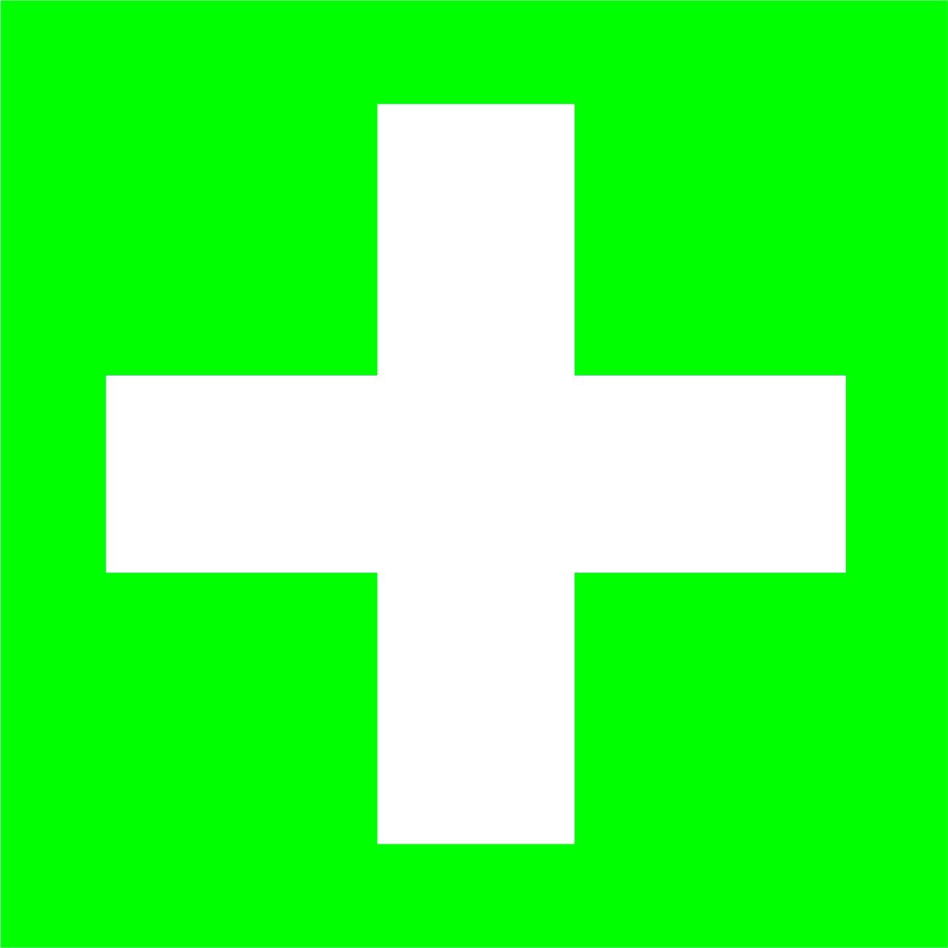
救護所
けがを なおす ところ
First Aid

